18. Особые линейные системы

К особым линейным системам относятся линейные системы с:
- переменными параметрами;
- с запаздыванием;
- с распределенными параметрами.
Линейными системами с переменными параметрами называются системы, поведение которых описывается линейными дифференциальными уравнениями с переменными во времени коэффициентами:

Коэффициенты 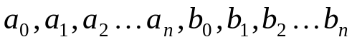 являются функциями времени, которые задаются либо графиками, построенными на основании эксперимента, либо аналитически.
Переменные коэффициенты в системе автоматического регулирования возникают вследствие наличия переменных коэффициентов хотя бы в одном звене системы.
Исследуют САР с переменными параметрами чаще всего путем подачи на вход единичного импульса. Находят функцию веса чаще всего численным методом.
Одним из наиболее простых методов исследования является метод замороженных коэффициентов.
Во многих случаях переменными параметрами обладает не вся функция, а одно ее звено. Здесь более простым является метод замороженных реакций, т.е. особое звено исследуется отдельно, а затем в окрестностях некоторой точки ϑ₀ заменяется эквивалентным звеном с постоянными параметрами. Примером системы с переменными коэффициентами является управляемая ракета или самолет.
Линейными системами с запаздыванием называются такие автоматические системы, которые, имея ту же самую структуру, что и обыкновенные линейные системы, отличаются от последних тем, что в одном или нескольких из своих звеньев имеют запаздывание во времени начала изменения выходной величины (после начала изменения входной) на величину τ, называемую временем запаздывания, причем это время запаздывания остается постоянным и во всем последующем ходе процесса.
Если обыкновенное линейное звено описывается уравнением:

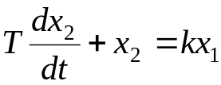

(апериодическое звено первого порядка), то соответствующее звено с запаздыванием имеет вид:
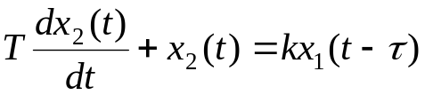
(апериодическое звено первого порядка с запаздыванием).
0
t
1
τ
X₁(t-τ)
t
1
X₁(t)
0

Рис.18.1 а. Рис.18.1 б.

K
0
τ
X₂ (t)
t
T
В общем случае уравнение динамики любого линейного звена с запаздыванием можно разбить на два:

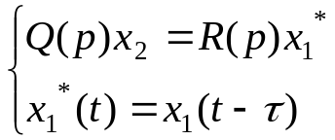

Рис.18.2.

Это соответствует:
Х*₁
Х₂
Х₁
Х₂
Х₁
Линейное звено с
запаздыванием
Элемент
запаздывания
Обыкновенное
линейное звено

Рис.18.3.

Временная характеристика любого звена с запаздыванием будет такая же, как у соответствующего обыкновенного звена, но только сдвинутая по оси времени вправо на величину.
Примеры:
а) акустическая линия связи ( – время прохождения звука),
б) задержка зажигания в двигателях
в) дозирование какого-либо вещества, перемещаемого ленточным транспортером ( – время движения ленты на определенном участке), и т. п.
Время определяется экспериментально из временной характеристики.

0
t
Х₂

В то же время экспериментальная кривая может трактоваться как апериодическое звено 2-го порядка или апериодическое звено 1-го порядка с запаздыванием (Рис.18.4).

Рис.18.4.

Разложим 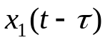 в ряд Тейлора:

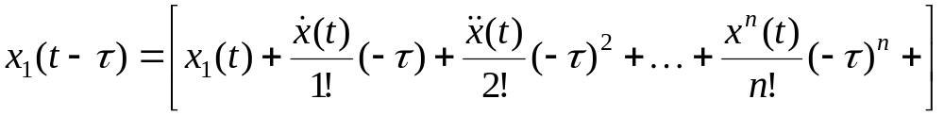

Или в операторной форме:

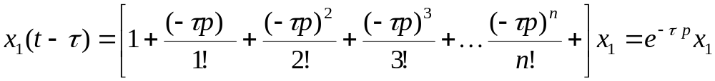

Т.е. для звена чистого запаздывания имеем:

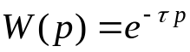

В некоторых случаях наличие большого числа малых постоянных времени в системе можно учесть в виде постоянного запаздывания. Например, имеется N последовательно включенных апериодических звеньев первого порядка, в которых к=1, тогда результирующая передаточная функция имеет вид:

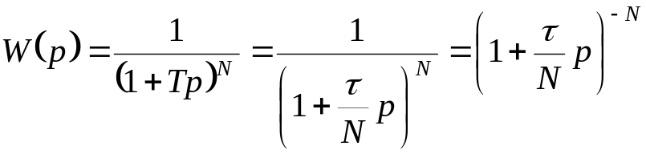

Если , то

Уже при N = 9…10 передаточная функция мало отличается от звена с запаздыванием.
Уравнение любого линейного звена с запаздыванием будем расписывать в виде:
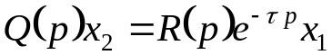
а передаточная функция звена с запаздыванием имеет вид:

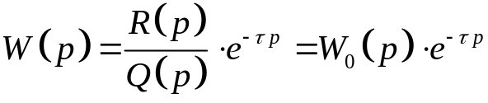,
где 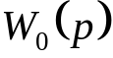 – передаточная функция звена без запаздывания.
Частотная передаточная функция примет вид:

Т.е. для построения АФХ любого линейного звена с запаздыванием нужно взять АФХ соответствующего линейного звена и каждую ее точку сдвинуть вдоль окружности радиуса A₀(ω) по часовой стрелке на угол τω, где ω – значение частоты колебаний в данной точке характеристики.
Следовательно, имея одинаковые временные характеристики, апериодическое звено первого порядка с запаздыванием (Рис.18.5а) отличается от апериодического звена второго порядка (Рис.18.5 б) АФХ характеристиками.
τω
A0(ω)
U(ω)
jV(ω)
ω=∞
ω=0
K

K
U(ω)
0
ω=0
ω=∞
jV(ω)
τ ω

Рис.18.5а. Рис.18.5 б.

Для разомкнутой цепи последовательно соединенных звеньев, среди которых имеются особые звенья, выражения получаются такие же, как для обыкновенных звеньев, умноженных на отрицательное запаздывание. Для многоконтурных цепей получаются более сложные соотношения (рис.18.6):
-Х_{ос}
Х_{вых}
Х_{вх}
Элемент
запаздывания
Обыкновенное
линейное звено
Рис.18.6.

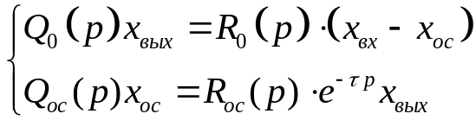

Передаточные функции будут иметь вид:

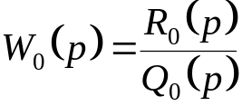, 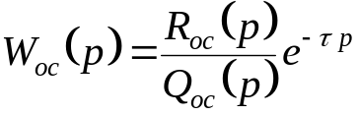

Передаточная функция такой цепи будет иметь вид:

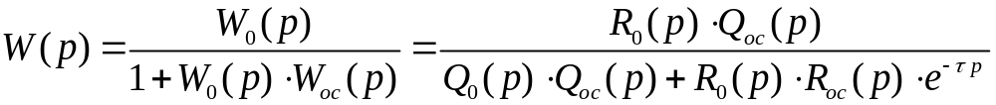

Этой передаточной функции соответствует уравнение:

Например:
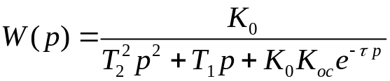

Частотная передаточная функция:

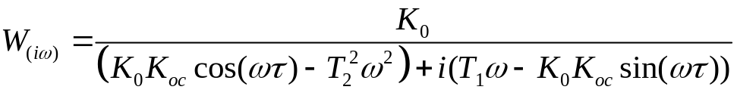

U(ω)

jV(ω)

0
ω=∞

ω=0

1/К_{ОС}
U(ω)

jV(ω)

0
ω=0

ω=∞

1/К_{ОС}

Рис.18.8 а.
Рис.18.8 б.
При 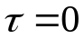
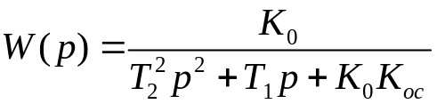, 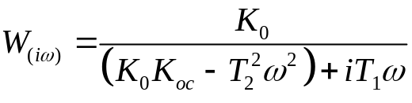
Системой автоматического регулирования с распределенными параметрами называется такая система, среди уравнений которой кроме обыкновенных дифференциальных уравнений имеются уравнения в частных производных.
Физически это соответствует учету волновых явлений или гидравлического удара в трубопроводах, учету волновых процессов в длинных электрических линиях.
Например, водяной привод гидротурбины:

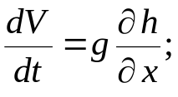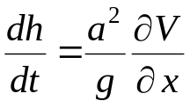

где V- скорость движения воды; h - напор в точке с координатой Х;
а - скорость звука в воде.
Эти уравнения приводят (с учетом граничных условий) к появлению в передаточной функции звена скобок 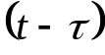, что при переходе к операторному виду влечет появление члена 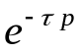. Т.е. уравнение звена с распределенными параметрами имеет тот же вид, что и уравнение звена с запаздыванием.

